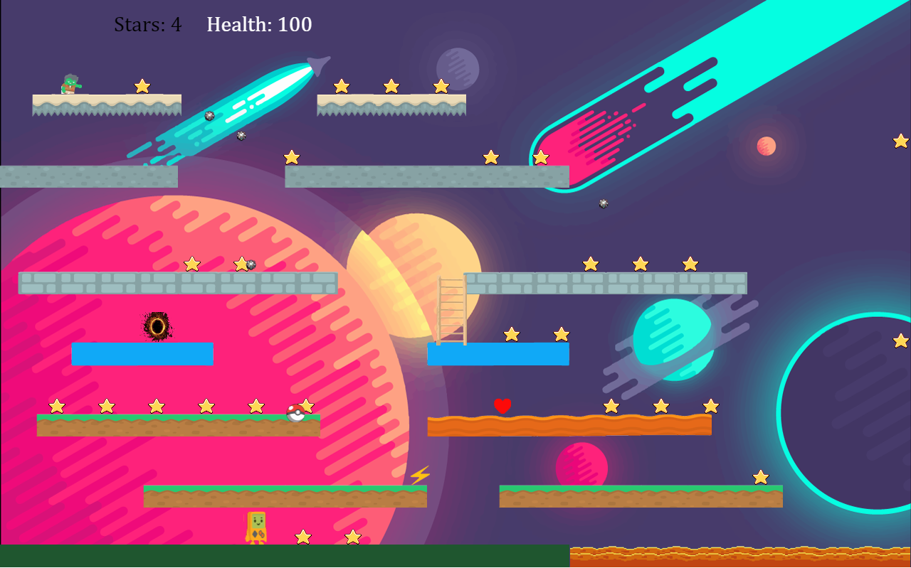

**Stars Gone**

Game Design Document

Versão: 1.0

**Autores:**

Nuno Ferreira

Ricardo Pedreiro

Porto,

2019

# Índice

Índice 2

Resumo do Jogo 3

Conceito do jogo 3

Tema Principal 3

Resumo Gameplay 3

Desafios e Ações 4

Missão e desafios 4

Objetivos 4

Regras 4

Personagens 4

Ações 4

Opções do Jogo 4

História e personagens 5

Narrativa 5

Espaço do jogo 5

Personagens 5

Detalhes dos níveis 6

Nível #1 6

Interface do jogo 7

Sistema de visualização 7

Controlos 7

Menus 7

Efeitos de som 7

Inteligência Artificial 8

Características dos oponentes 8

Motor do Jogo 9

Linguagens de Programação 9

Bibliotecas de Software 9

# 

# Resumo do Jogo

* Estrelas do ceu do planeta X foram roubadas por Planet Man.
* Space Man terá de recolher as estrelas roubadas, colocalas num cofre e retornar para o seu planeta.

## Conceito do jogo

* Planet Man foi apanhado a meio do acto mal intencionado. Space Man terá de impedir que Planet Mal continue a realizar as suas acções.

## Tema Principal

* Not Guardians of the Galaxy

## Resumo Gameplay

* Space Man terá de recolher as estrelas todas e sem que leve muito dano do Planet Man, este que consegue criar bombas vindas do ceu, que têm direcções ao calha e velocidades abasaladoras e atira pokeballs que imobilizam o Space Man.
* Por sua vez Space man podera usar algumas habilidades que o podem ajudar a realização a sua missão.

# Desafios e Ações

## Missão e desafios

* O jogador terá de se desviar das bombas e das pokeballs e colecionar as estrelas
* O Jogador deve usar power up, e teleports de forma a facilitar a recolha das estrelas.

## Objetivos

* Recolher todas as estrelas sem morrer e regressar ao planeta X

## Regras

* Se ficar sem pontos de vida (HP), perde ou se cair na lava.

## Personagens

* Space Man

Planets Man

## Ações

* Andar,saltar, subir escadas.

## Opções do Jogo

* Iniciar Jogo
* Replay

# História e personagens

## Narrativa

* O planeta X era muito adora pelos seus habitantes pois devido há sua posição no universo, à noite, era possivel ver várias galaxias e planetas o que tornava a noite brilhante e luminosa. Um ano, no Planeta Y, situada numa galaxia vizinha do planeta X, chegou a noticia através de um habitante que tinha ido passar férias ao planeta X de como as noites eram mais belas e sem qualquer comparação com as daquele planeta. Alguns habitantes ao ouvir a noticia, ficaram com inveja, e decidiram tomar medidas para que o mesmo fosse possivel naquele planeta.
* Nessa sequencia decidiram abrir o livro dos bruxedos e invocar o todo poderoso Monstro : ‘Planet Man’.
* Ficou a cargo do Planet Man roubar as estrelas e traze-las para o Planeta Y.
* Alguns habitantes do planeta Y ficaram a saber do que ia acontecer e foram alertar os habitantes do planeta X.
* Ao receber a noticia os habitantes do planeta X chamaram o Space Man, heroi do planeta X, devido ás batalhas que combateu em prol do deu planeta.
* Space Man foi logo atrás do Planet Man e conseguiu encontra lo, sendo que esta ja tinha colecionado algumas estrelas e prepava-se para as guardar num cofre.
* Ao ver que Space man tinha-o encontrado, Planet Man decide deixar as estrelas pelo caminho e ir para um ponto alto, de forma a usar a sua outra habilidade espacial: a criação de bombas.
* Space Man ao ver o sucedido prepara-se para trazer as estrelas de volta, sem fazer mal ao Planet Man, pois acha que Planet Man está a fazer o succedido devido a más influências

## Espaço do jogo

* Planeta X , durante a noite.

## Personagens

* Space Man
* Planets Man

# Detalhes dos níveis

## Nível #1

* Desviar-se das bombas de Planet Man.
* Desviar-se das Pokeballs de Planet Man.
* Recolher todas as estrelas.

# Interface do jogo

## Sistema de visualização

* Ilustrar como o jogo será visualizado;

### Controlos

### Menus

## Efeitos de som

# Inteligência Artificial

## Características dos oponentes

* NA

# Motor do Jogo

Phaser

## Linguagens de Programação

JavaScript

## Bibliotecas de Software

Phaser